BÁO CÁO THỰC HÀNH “THIẾT KẾ SoC”
Tên bài thực hành:
Tên thành viên nhóm:
- Nguyễn Văn A – 15012000
- Nguyễn Văn B – 15013000
- Nguyễn Văn C - 15014000
Ngày thực hiện: … … / … … / 20……

- Mô tả tóm tắt nội dung bài thực hành

- Tiến trình thực hiện bài thực hành
Phần 1: Tạo Hardware
Bước 1:
Trình bày ý nghĩa - mục tiêu của bước này để làm gì ?
Hình ảnh minh họa khi thực hiện:
Hình ảnh hoặc số liệu cho biết kết quả đúng khi thực hiện bước này
Bước 2:
Trình bày ý nghĩa - mục tiêu của bước này để làm gì ?
Hình ảnh minh họa khi thực hiện:
Hình ảnh hoặc số liệu cho biết kết quả đúng khi thực hiện bước này
Bước n:
Trình bày ý nghĩa - mục tiêu của bước này để làm gì ?
Hình ảnh minh họa khi thực hiện:
Hình ảnh hoặc số liệu cho biết kết quả đúng khi thực hiện bước này

Phần 2: Viết code firmware (code C trong Eclipse)
Bước 1:
Trình bày ý nghĩa - mục tiêu của bước này để làm gì ?
Hình ảnh minh họa khi thực hiện:
Hình ảnh hoặc số liệu cho biết kết quả đúng khi thực hiện bước này
Bước 2:
Trình bày ý nghĩa - mục tiêu của bước này để làm gì ?
Hình ảnh minh họa khi thực hiện:
Hình ảnh hoặc số liệu cho biết kết quả đúng khi thực hiện bước này
Bước n:
Trình bày ý nghĩa - mục tiêu của bước này để làm gì ?
Hình ảnh minh họa khi thực hiện:
Hình ảnh hoặc số liệu cho biết kết quả đúng khi thực hiện bước này

Phần 3: Kiểm thử trên kit DE2
Bước 1:
Trình bày ý nghĩa - mục tiêu của bước này để làm gì ?
Hình ảnh minh họa khi thực hiện:
Hình ảnh hoặc số liệu cho biết kết quả đúng khi thực hiện bước này
Bước 2:
Trình bày ý nghĩa - mục tiêu của bước này để làm gì ?
Hình ảnh minh họa khi thực hiện:
Hình ảnh hoặc số liệu cho biết kết quả đúng khi thực hiện bước này
Bước n:
Trình bày ý nghĩa - mục tiêu của bước này để làm gì ?
Hình ảnh minh họa khi thực hiện:
Hình ảnh hoặc số liệu cho biết kết quả đúng khi thực hiện bước này

- Lưu đồ giải thuật
- Lưu đồ thực hiện phần 1 (Hardware)
Lưu ý: sử dụng đúng quy ước của Flowchart như sau:
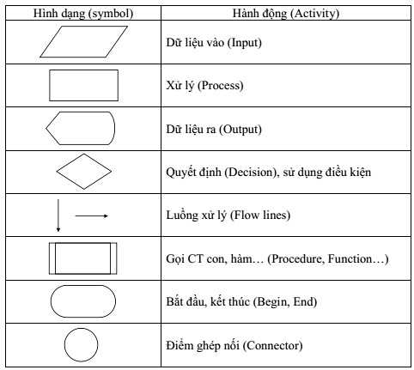
- Có thể sử dụng một số phần mềm vẽ Flowchart miễn phí để vẽ nhanh hơn như:
  - Phần mềm Dia
  - yEd Graph Editor
  - ThinkComposer
  - Pencil Project
  - LibreOffice Draw
  - Diagram Designer
  - Draw.io
- Lưu đồ thực hiện phần 2 (Firmware)

- Lưu đồ thực hiện phần 3 (Testing)

- Giải thích code Firmware
Code C của chương trình được nằm trong khung bao Text Box như sau:
- Giải thích code chương trình:
// Trong Đây là Code C của chương trình

- Báo cáo lỗi trong thực hành
- Hình ảnh minh họa lỗi xảy ra
- Hình ảnh cách xử lý lỗi đó
- Nêu nguyên nhân gây ra lỗi, và cách khắc phục lỗi đó như thế nào ?

- Kết luận bài thực hành
- Trình bày kết quả của bài thực hành
- Khả năng áp dụng trong thực tế như thế nào
- Đề xuất và kiến nghị gì cho bài thực hành

